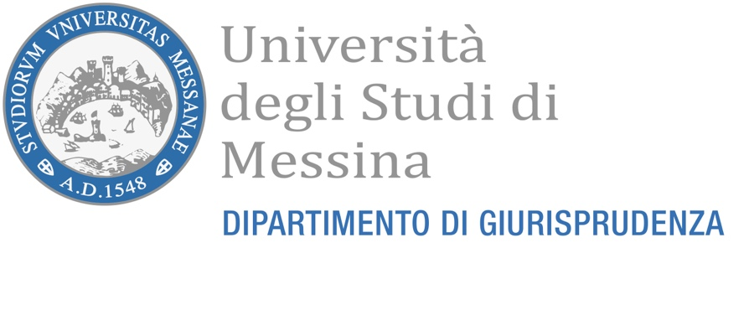
Percorsi per le competenze trasversali e per l’orientamento
Anno Scolastico 2021/2022

- Titolo Progetto
Diritti fondamentali e transizione ecologica

Dipartimento/Centro/Struttura (Denominazione, sede)
Dipartimento di Giurisprudenza S. Pugliatti

- Abstract del progetto
Il percorso è finalizzato a diffondere tra le nuove generazioni una maggiore conoscenza e consapevolezza dei diritti fondamentali, delle tutele apprestate dall’ordinamento e del bilanciamento tra di essi in caso di conflitto, rispondendo anche all’esigenza degli Istituti scolastici superiori di II grado di offrire una formazione in diritto costituzionale ed educazione civica

- Metodologie, strumenti, sistemi di lavoro utilizzati
Il percorso è articolato in 14 seminari della durata di 2 ore. Ciascun incontro si svolgerà tramite la piattaforma informatica. I seminari si svolgeranno in forma dialogica consentendo agli studenti di interagire con il docente e porre domande. Nel corso dei seminari i docenti si avvarranno di slides e altro materiale didattico utile agli studenti.

- Competenze specifiche

- Competenze trasversali

7.Durata progetto in ore
28 ore

- Tempistiche e modalità di svolgimento del progetto
Attività | Periodo /Mesi | Orario | Luogo
Equità intergenerazionale e sua rilevanza costituzionale  (Prof. A. Saitta) | 4 marzo | 15.30 | https://bit.ly/ORIENTAMENTO22
Sviluppo sostenibile e trasporto marittimo  come banco di prova della  mobilità sostenibile.  (Prof. F. Pellegrino) | 9 marzo | 15.30 | https://bit.ly/ORIENTAMENTO22
Equità intergenerazionale e scelte pubbliche (Prof.ssa G. Sorrenti) | 10 marzo | 15.30 | https://bit.ly/ORIENTAMENTO22
La sfida della transizione ecologica comincia da un’agricoltura sostenibile e dal cibo.  (Prof. ssa A. Tommasini) | 16 marzo | 15.30 | https://bit.ly/ORIENTAMENTO22
Il diritto alle risorse come diritto fondamentale.  (Prof. C. Parrinello  Dott.ssa L.N.A. Testa) | 17 marzo | 15.30 | https://bit.ly/ORIENTAMENTO22
Disastro innominato doloso di natura ambientale  (Prof. S. Raffaele) | 23 marzo | 15.30 | https://bit.ly/ORIENTAMENTO22
Lavoro digitale e tutela della salute dei lavoratori  (Prof. G. Toscano - Dott. M.A. Leonardi) | 25 marzo | 15.30 | https://bit.ly/ORIENTAMENTO22
Diritti fondamentali e tutela dell'ambiente (prof. L. D'Andrea - A. Arena | 21 aprile | 15.30 | https://bit.ly/ORIENTAMENTO22
Cooperazione internazionale e diritti delle generazioni future  (prof. M. Di Stefano e G. Vitale) | 3 maggio | 15.30 | https://bit.ly/ORIENTAMENTO22
Il diritto all’alimentazione nella sfida globale per la tutela dei diritti umani (Prof. C. Panella) | 4 maggio | 15.30 | https://bit.ly/ORIENTAMENTO22
Tutela della biodiversità e cambiamenti climatici (Prof. A. Federico - Prof.ssa V. Bilardo) | 11 maggio | 15.30 | https://bit.ly/ORIENTAMENTO22
Transizione ecologica e processo telematico.  (Prof. D. Micali) | 20 maggio | 15.30 | https://bit.ly/ORIENTAMENTO22
Obblighi di bonifica in capo ai gestori delle procedure concorsuali  (Prof. M. Galetti) | 23 maggio | 15.30 | https://bit.ly/ORIENTAMENTO22
Sostenibilità ambientale, diritto all'alimentazione e Magistero della Chiesa Cattolica  (Prof. M. Tigano - Prof. F. Freni - Prof. A. Madera) | 26 maggio | 15.30 | https://bit.ly/ORIENTAMENTO22

- Tipologia Istituto di provenienza degli studenti
x Nessuna preferenza
Preferenza (Specificare)
xx

- Numero totale studenti
Nessuna limitazione

- Referente/i tutor del progetto
Prof.ssa Cinzia Ingratoci, Prof. Francesco Rende

- Contatti referente/i
frende@unime.it

